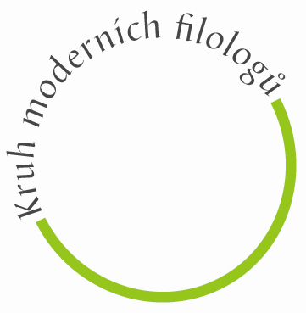
KRUH MODERNÍCH FILOLOGŮ
CZECH MODERN LANGUAGE ASSOCIATION

Univerzita Karlova, Filozofická fakulta, nám. Jana Palacha 2, 116 38, Praha 1

Dohoda o provedení práce

Organizace Kruh moderních filologů, z. s.
se sídlem nám. Jana Palacha 2, 116 38, Praha 1
korespondenční adresou Hybernská 3, 110 00 Praha 1
a pracovník (jméno + příjmení včetně titulů)
narozen (datum narození)
trvalý pobyt (adresa trvalého bydliště)
číslo účtu: (včetně předčíslí)
uzavírají tuto dohodu o provedení práce:
1. Sjednaný pracovní úkol: Přednáška (název přednášky nebo “organizace přednáškové činnosti”).
2. Pracovní úkol bude proveden dne: (datum konání přednášky).
3. Pracovník provede úkol v rozsahu (počet hodin).
4. Sjednaná odměna 1 000,– Kč (slovy: jeden tisíc).
5. Odměna za provedení úkolu je splatná po dokončení práce.
6. Další sjednané podmínky: odměna za provedení úkolu bude proplacena bezhotovostním převodem na účet přednášejícího.
V ................................ dne: (datum musí být dřívější nebo max. shodné s datem konání akce)

........................................................... .........................................................
podpis pracovníka (přednášejícího) razítko organizace a podpis
oprávněného pracovníka

GDPR: Veškeré údaje, které pracovník organizaci poskytuje, budou pečlivě uschovány v evidenci pracovních smluv organizace. Poslouží pouze pro vyúčtování odměn a případně pro vystavení potvrzení pro pracovníka (pro účely přiznání k dani).
Bez svolení pracovníka nebudou poskytnuty žádné třetí osobě.

